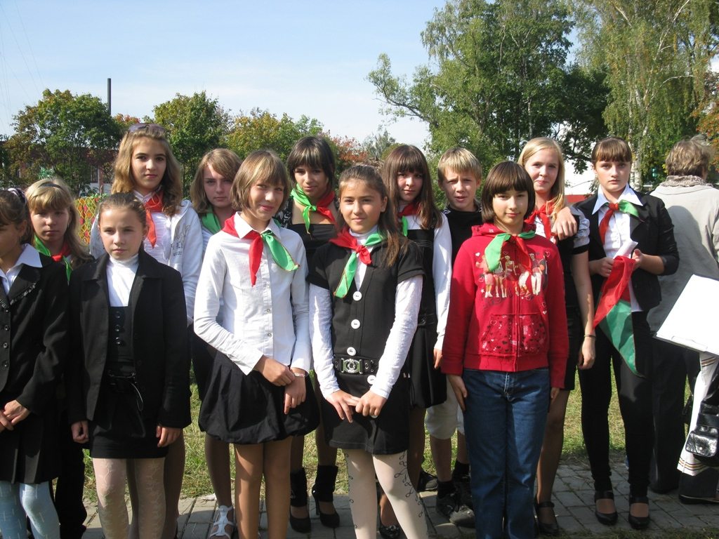
Пионеры пионерской дружины
имени братьев Кричевцовых государственного учреждения образования
«Урицкая средняя школа»

